| **CENTRO UNIVERSITÁRIO DE JOÃO PESSOA**  **PRÓ-REITORIA DE GRADUAÇÃO – PROAC**  **UBTech TI** | | | | |
| --- | --- | --- | --- | --- |
| Componente Curricular: **Banco de Dados** | | | | |
| Professor: **Álvaro George Rosas de Albuquerque Júnior** | | | | |
| Semestre: | | Período: | Turma**:** | Data**:** |
| **Aluno** |  | | | |

**UNIDADE 2 – ATIVIDADE 1**

**Construa as seguintes consultas. Em seguida envie através da sala virtual.**

1. Recuperar o nome e telefone dos clientes, o número de contrato de locação de veículo, além do modelo e placa do veículo. Ordene os contratos pela data de saída mais recente.

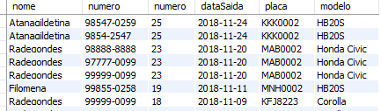

1. Mostrar a cidade de cada filial, seu ano de fundação e o “**Total de veículos**” de cada filial específica.

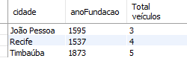

1. Mostrar todos os contratos firmados pelo cliente “Filomena” sobre o veículo de placa “'MAB0002'”. Mostrar o “**Nome do cliente**”, “**Número do contrato**”, “**Placa do veículo**”, “**Modelo do veículo**”, “**Data saída**” e “**Data devolução**”

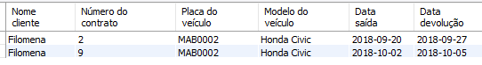

1. Exibir a placa e o modelo de todos os veículos de 4 portas das filiais cuja população seja inferior a cem mil habitantes. Exibir também os nomes das cidades das filiais e as Ruas.

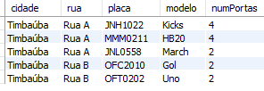

1. Mostrar a quantidade de veículos com diárias maiores que 100 reais e registrados em filiais com população maior que 500 mil habitantes. Mostre o modelo do veículo e a quantidade.

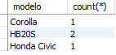

1. Mostrar a média do valor recebido por alocações feitas em cada veículo. Ordene estes valores em ordem decrescente.

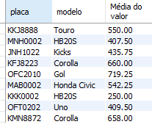

1. Exibir a placa, o modelo e o valor da diária do(s) veículo(s) que tiveram o maior valor de multa aplicada numa locação.



1. Exiba o modelo e a placa dos veículos que ainda não foram locados na empresa.

